муниципальное бюджетное дошкольное образовательное учреждение
города Ростова-на-Дону « Детский сад № 305»
Занятие по окружающему и предметному миру в средней группе № 5
Тема: « Машины специального назначения»
Подготовила вос-ль средней группы № 5 М. В. Агаронова
Цель: Познакомить с машинами специального назначения.
Задачи: Уточнить представления о специальном транспорте, его назначении, из каких частей состоит транспорт, чем отличается от других видов.
Материал: работа с интерактивной доской, рассматривание иллюстраций, игрушечные машины спец. Назначения, наблюдение на участке за работой мусоровоза, экскаватора, грузовика, самосвала.
Ход занятия: Ребята, мы с вами живем в большом городе, где много разнообразных машин – это легковые автомобили, грузовые, специального назначения. Ребята, а кто назовет? ( Ответы детей)
Давайте рассмотрим с вами машины спец. назначения на интерактивной доске. Каждая машина выполняет свою работу: копает, перевозит грузы, асфальтирует дороги, вывозит мусор. Есть машины которых мы вызываем по телефону в экстренных случаях, а кто из ребят может сказать какие это машины. ( ответы детей) ( скорая помощь. Пожарная машина, полицейская, такси) и эти машины снабжены специальными звуковыми сигналами мигающими фонариками на крыше автомобиля.
Когда машины едут по вызову они включают все звуковые и световые сигналы. А водители других транспортных средств, а также пешеходы должны уступить им дорогу, не препятствовать, не мешать на пути, так как они торопятся оказать помощь и имеют права ехать на любой сигнал светофора.
- А как вы думаете ребят? почему им можно нарушать правила движения?
Дети: ответы ребят (они спешат на помощь, тем, кто попал в беду или заболел) кроме такси.
Вос-ль: Ребята, давайте мы с вами вспомним номера телефонов, по которым нужно звонить, если случилась беда.
01 – при пожаре
02 – в полицию
03 – скорая помощь
112 – единая служба спасения называется МЧС

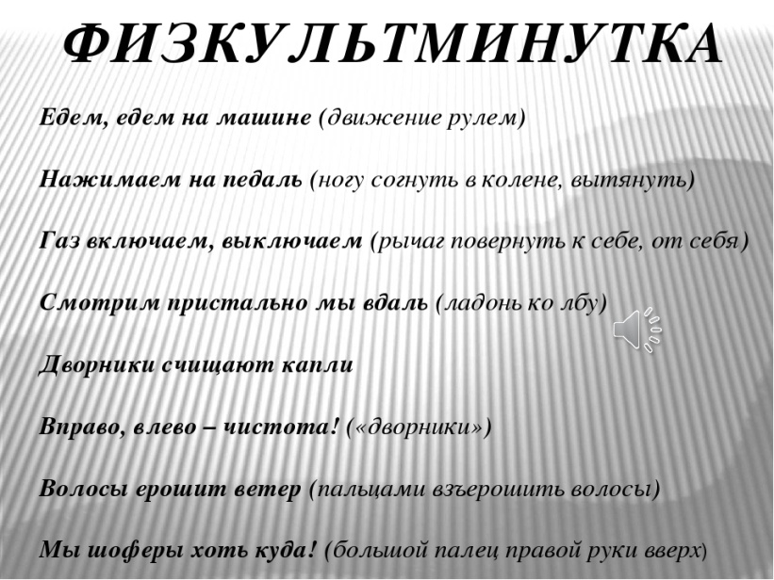
Вос-ль: Игра: « Красный, желтый, зеленый»
На дорожном полотне по сигналу светофора ребята учатся пропускать спец. транспорт независимо от сигнала светофора и объяснения почему, все остальные участники движения играют по правилам.
На прогулке мы тоже поиграем с машинами спец.назначения ( закрепление знаний о машинах)
Наблюдение за работой спец. машин возле территории детского сада ( экскаватор, самосвал, мусоровоз), а также доставка воды.
Итог занятия:
Ребята:
- назовите номера телефонов для вызова спец. помощи?
- на какой сигнал светофора имеет право ехать спец. машины?
- почему называется спец. транспорт?
( дети по порядку называют один вид и рассказывают, что выполняет эта машина.
А сейчас мы с вами закрепим свои знания и нарисуем спец. транспорт.

